Игры для частоболеющих детей
Роль движений в развитии и здоровье человека велика. Правильно организованная двигательная активность помогает организму справиться с болезнью.
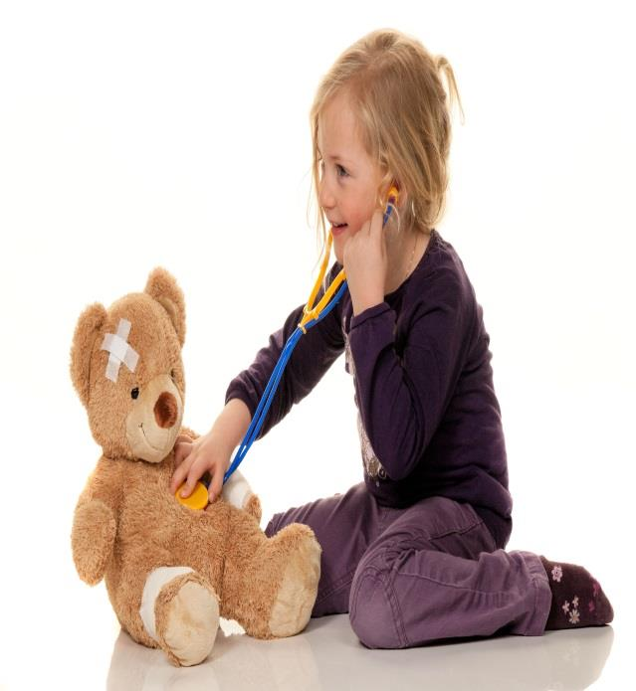
Когда ребенок заболевает, это становится бедой. Неокрепший организм борется с болезнью, мы всеми силами стараемся ребенку помочь. Ограничение движений (ребенок болеет — ему нужен покой, или он только что выздоровел) влияет на нарушение осанки, ослабление функций дыхания, кровообращения. Снижение естественной двигательной активности ведет к уменьшению потока раздражений, возникающих во время движений. В результате этого могут возникнуть расстройства центральной нервной системы и внутренних органов: понижается эмоциональный тонус, ослабевает сердечно-сосудистая и дыхательная системы, ослабевает организм в целом, а это ведет к частым заболеваниям.
Общие рекомендации по проведению игр
Во время болезни стоит выбирать игры, не вызывающие большой психологической нагрузки (дети увеличивая темп выполнения, могут вызвать перегрузку организма). Лучше всего обращать внимание на точность выполнения и соблюдение правил игры.
Игры проводить в течение 3-4 месяцев 2-3 раза в день с учетом психологической нагрузки: т.е. вначале игры с меньшей нагрузкой, а затем – с большей нагрузкой, и опять закончить игрой с меньшей нагрузкой.
Для концентрации внимания у ребенка – убрать все предметы и игрушки, которые могут отвлечь.
Перед игрой, в самом начале, обязательно проветрить комнату, очистить нос от слизи, что поможет осуществлять правильное носовое дыхание.
Если вы увидели, что задание для ребенка оказалось сложным, то можете внести изменения в ход самой игры или использовать игру менее сложную.
Время занятий, игр от 5 минут до 15 минут

«Пастушок дудит в рожок».
Попросить ребенка как можно громче подуть в дудочку, рожок, чтобы созвать всех коров. При этом взрослый показывает, что необходимо вдохнуть воздух через нос и резко выдохнуть в рожок или дудочку. Побеждает тот, кто продудит громче всех.
«Король ветров».
Рассказ ведущего «Собрались как-то ветры с разных концов света и решили выбрать самого сильного.
Устроили соревнования: какой ветер дует сильнее всех». Дети парами дуют на вертушку (чья вертушка крутится дольше, тот и победил) или на подвешенные воздушные шары (чей шарик отлетит выше, тот и победил). Каждому дается 3 попытки. По команде ведущего дуют, а ведущий показывает, как правильно дуть. Из каждой пары отбирается лучший и они соревнуются между собой. Победителю присваивают титул «Король ветров» и усаживают «трон» (стул).
«Бульканье»
Перед каждым стоит на столике бутылочки с водой и соломинкой. Ведущий показывает, как нужно правильно дуть в соломинку, чтобы получилось долгое бульканье. Все сначала пробуют сделать тоже самое. По команде все начинают вдыхать и затем булькать. Тот, у кого получилось пробулькать дольше, получает жетон.
«Совушка — сова».
Сидя на стульчике, ребенок на сигналы взрослого поворачивает голову: «День»- вправо и влево, а «Ночь»-смотря вперед, машут руками-«крыльями» опуская медленно вниз, протяжно, без напряжения произнося «у…у…ф-ф-ф».
«Запасливые хомячки»
Ведущий рассказывает детям о том, что хомячки носят запасы в щечках. Затем предлагает перенести через «болото» зерно. Необходимо от стула до стула («болото»), шагая по листам бумаги, преодолеть «боло­то» и перенести все фанты на другую сторону. Ребе­нок берет в руку фант, надувает щеки и переходит через «болото» по «кочкам» (листам бумаги). На другой стороне оставляет фант на стуле, хлопает себя по щекам и возвращается так же по «кочкам» обратно.
Затем начинает снова, пока не перенесет все фанты. Ведущий следит за точностью выполнения игры и награждает того, кто справился быстрее всех и не оступился с «кочек».

